

**Об утверждении схемы пастбищеоборотов по Райымбекскому району на основании геоботанического обследования пастбищ**

Постановление акимата Райымбекского района Алматинской области от 29 апреля 2021 года № 109. Зарегистрировано Департаментом юстиции Алматинской области 4 мая 2021 года № 5950

      В соответствии со статьей 31Закона Республики Казахстан от 23 января 2001 года "О местном государственном управлении и самоуправлении в Республике Казахстан", подпунктом 3) пункта 1 статьи 9 Закона Республики Казахстан от 20 февраля 2017 года "О пастбищах", акимат Райымбекского района ПОСТАНОВЛЯЕТ:

      1. Утвердить схему пастбищеоборотов по Райымбекскому району на основании геоботанического обследования пастбищ согласно приложению к настоящему постановлению.

      2. Контроль за исполнением настоящего постановления возложить на заместителя акима района С. Сатылганова.

      3. Настоящее постановление вступает в силу со дня государственной регистрации в органах юстиции и вводится в действие по истечении десяти календарных дней после дня его первого официального опубликования.

|  |  |
| --- | --- |
| *Аким района* | *Н. Кудайбергенов* |

|  |  |
| --- | --- |
|  | Приложение к постановлению от 29 апреля 2021 года № 109 |

**Схема пастбищеоборотов по Райымбекскому району на основании геоботанического обследования пастбищ**

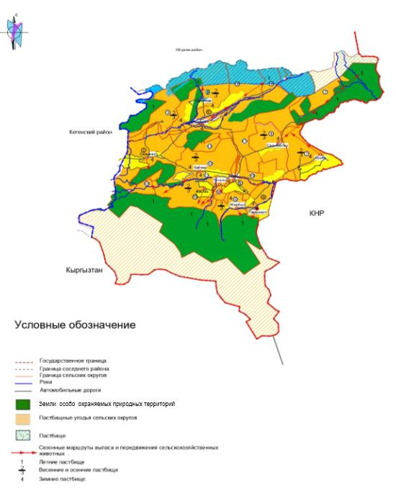

© 2012. РГП на ПХВ «Институт законодательства и правовой информации Республики Казахстан» Министерства юстиции Республики Казахстан